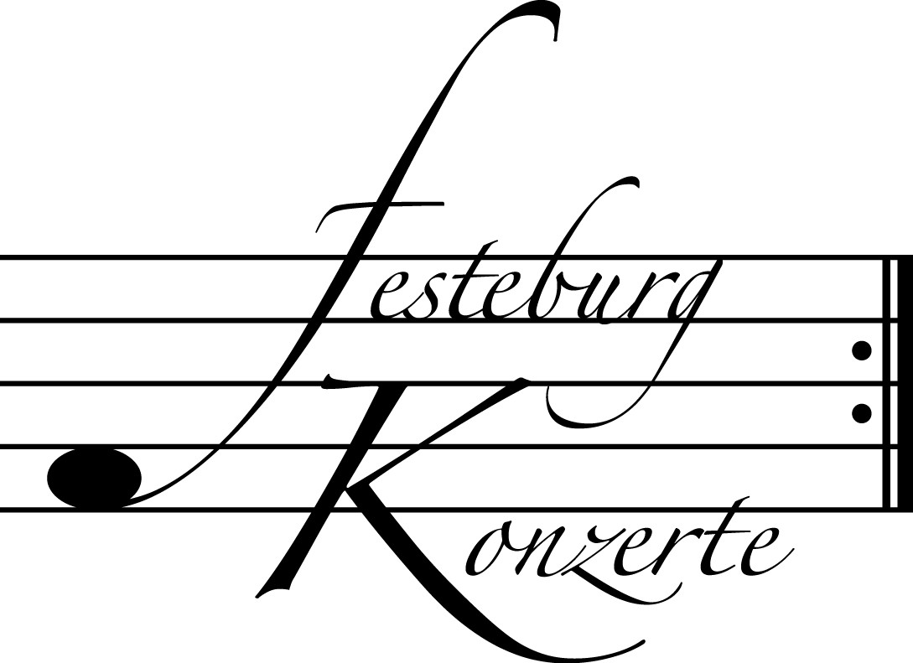
Unsere nächsten Konzerte

466. Konzert, Sonntag, 21. Februar 2010, 19:30

Liederabend
Michael Nagy, Bariton; Juliane Ruf, Klavier
Franz Schubert: Die Winterreise D 911
Karten zu 14.- / 8.- € (Freier Eintritt für Mitglieder des Freundeskreises)

467. Konzert, Sonntag, 14. März 2010, 19:30

Duo Abend
Julian Arp, Violoncello; Caspar Frantz, Klavier
Werke von F. Mendelssohn Bartholdy, R. Schumann und L. Janáček
Karten zu 14.- / 8.- € (Freier Eintritt für Mitglieder des Freundeskreises)

468. Konzert, Sonntag, 11. April 2010, 19:30
Klavierabend mit Catherine Gordeladze
Werke von D. Scarlatti, W.A. Mozart und F. Chopin
Karten zu 14,- / 8,- € (Freier Eintritt für Mitglieder des Freundeskreises)

Nutzen Sie die Vorteile einer Mitgliedschaft im Freundeskreis für geistliche
Musik, Preungesheim E.V.
Informationen unter 069-95 41 01 62 und unter www.festeburgkonzerte.de

Karten an der Abendkasse oder jeweils 1 Monat vor dem Konzert im Vorverkauf bei:
- Kartenzentrale Festeburgkonzerte, Tel. 069 - 95410162, Fax 069 - 95410163
- Frankfurt Ticket GmbH, Tel. 069 - 1340 - 400, Fax 069 - 1340 - 444
- Reisebüro Rossmarkt, Rossmarkt 12,Tel. 069 - 92 88 68 90, Fax 069 - 92 88 68 923
- Fischers Lotto Laden, Homburger Landstraße 64, Tel. 069 - 63 19 66 55

Liebe Freunde der Festeburgkonzerte, denken Sie daran, dass wir in unseren
Abonnementskonzerten allen Besuchern bis zum 17. Lebensjahr in Begleitung eines
Erwachsenen kostenlosen Eintritt bieten

465. (Sonder-)Konzert Sonntag, 24.01.2010, 19:30

Unter der Schirmherrschaft von

Frau Oberbürgermeisterin Petra Roth

BeethovenQuartett

Jacek Klimkiewicz, Violine
Laurentius Bonitz, Violine
Hideko Kobayashi, Viola
Angela Schwartz, Violoncello

Mit freundlicher Unterstützung der
EKHN-Stiftung, Darmstadt

Karten zu 19,- €, ermäßigt 11,- €

Ermäßigter Eintritt für Mitglieder des Freundeskreises sowie
für Schüler, Studenten und Senioren.

Eine Veranstaltung der evangelischen Festeburggemeinde Frankfurt-Preungesheim

P r o g r a m m

Ludwig van Beethoven Streichquartett F-Dur op. 135
(1770 – 1827) Allegretto
Vivace
Lento assai e cantante tranquillo
Der schwer gefasste Entschluss: Grave
ma non troppo tratto - Allegro

P a u s e

Robert Schumann Streichquartett op. 41 Nr. 1 und 2
(1810 – 1856) in der Urfassung (1842)
Introduzione: Andante espressivo – Allegro
Scherzo: Presto – Intermezzo
Adagio
Presto – Allegro vivace
Andante, quasi variazioni
Scherzo: Presto – Trio
Allegro molto vivace

Im Jahre 2006 gründeten Musiker des ehemaligen Sonare Quartetts in Bonn, der Geburtsstadt Ludwig van Beethovens, das neue BeethovenQuartett. Mit dieser Namensgebung bezogen sie sich auf Beethoven als geistige Mitte des Quartettspiels und der Kammermusik.
Bereits 2008 legte das Quartett in einer außergewöhnlichen Einspielung mit Werken von Bach, Beethoven und Krenek zum B-A-C-H Motiv sein Programmdebut vor. 2009 folgte die nächste Einspielung zum Mendelssohn-Jahr. 2010 wird zum Schumann-Jahr bereits die dritte Produktion bei Dabringhaus+Grimm erscheinen, die mit Schumanns Streichquartett op. 41 in seiner Urfassung eine Rarität präsentiert.
Das BeethovenQuartett ist in der Spielzeit 2009/2010 in Japan, Spanien, Deutschland (u.a. beim Rheingau Musik Festival und Mosel Musikfestival) und der Schweiz zu hören.

K ü n s t l e r p o r t r a i t s

Jacek Klimkiewicz studierte in seiner Heimatstadt Warschau. Als 18-Jähriger gab er in der National-Philharmonie Warschau mit Paganinis 1. Violinkonzert sein Orchesterdebut. Seine Studien schloss er mit dem Konzertexamen bei Wolfgang Marschner in Freiburg ab. Er wurde Erster Konzertmeister und Solist des Polnischen Kammerorchesters. Seit 1992 ist Herr Klimkiewicz Professor für Violine an der Folkwang-Hochschule Essen. Er wirkte als Primarius des Sonare Quartetts. Neben Rundfunk- und CD-Produktionen unternahm er ausgedehnte Konzertreisen, die ihn in fast alle Länder Europas, nach Japan und Südamerika wie auch zu internationalen Musikfestivals führten. Jacek Klimkiewicz spielt eine Violine von Januarius Gagliano aus Neapel von 1770.
Laurentius Bonitz stammt aus einer Musikerfamilie. Er wurde von Tibor Varga musikalisch ausgebildet, der ihm noch im Studium sein Kammerorchester als Geschäftsführer anvertraute. Schon früh galt daher sein Interesse der Kammermusik und dem Kulturmanagement. Weitere Studien folgten bei Rainer Moog und beim Quartetto Italiano. In den Jahren 1992 bis 1995 war er Direktor des Sinfonieorchesters Wuppertal, bis 2006/2007 Direktor der Konzerte der Bundesstadt Bonn und des Beethoven Orchesters. Laurentius Bonitz ist Initiator der Rheinischen Streicherakademie, ebenso der Robert-Schumann-Werkstatt für junge Musikkritiker. Seine Violine stammt aus der Werkstatt von Carlo Giuseppe Testore, Mailand 1710.
Hideko Kobayashi studierte zunächst Violine in Tokio, bevor sie ihre Liebe zur Bratsche entdeckte und ein Studium an der Musikhochschule Köln bei Rainer Moog begann, das sie mit dem Konzertexamen abschloss. Sie gewann 1989 den ARD Wettbewerb und war Preisträgerin bei weiteren internationalen Wettbewerben. 1991 wurde sie als Professorin an die Musikhochschule Mannheim berufen. Sie gastierte bei renommierten Orchestern und Musikfestivals als Solistin, wobei sie sich stets auch für zeitgenössische Musik einsetzt. Seit 1990 ist sie Mitglied des Saito Kinen Orchesters, das von Seiji Ozawa geleitet wird. Das Ensemble- und Solorepertoire der Bratschistin liegt in CD- und Rundfunkaufnahmen vor. Hideko Kobayashi spielt eine Viola von Josef Gagliano 1784.
Angela Schwartz stammt aus einer Wiener Musikerfamilie. Ihre Ausbildung erhielt sie an der University of Michigan, bei André Navarra, bei dem sie das Konzertexamen „mit Auszeichnung“ ablegte, und bei Pierre Fournier in Genf. Danach konzertierte sie u.a. mit Pierre Boulez, Moshe Atzmon und Armin Jordan. Als Mitglied des Berner Streichquartetts erhielt sie für die Gesamtaufnahme der Streichquartette von Max Reger den „Jahrespreis der Deutschen Schallplattenkritik“. Besonders setzt sie sich auch für zeitgenössische Musik ein. So trat sie bei bedeutenden Festivals für zeitgenössische Musik auf und war Mitglied des Ensembles Musikfabrik Nordrhein-Westfalen. Angela Schwartz spielt ein Cello von Vincenzo Ruggieri, Cremona, 1717.

